策略周报

一、市场特征

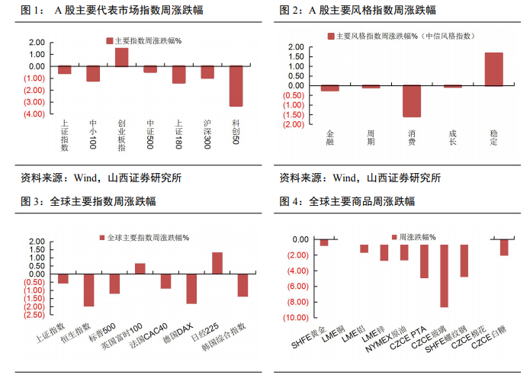

大盘价值、中盘价值、小盘价值、大盘成长、中盘成长、小盘成长、（周涨跌幅折线图）

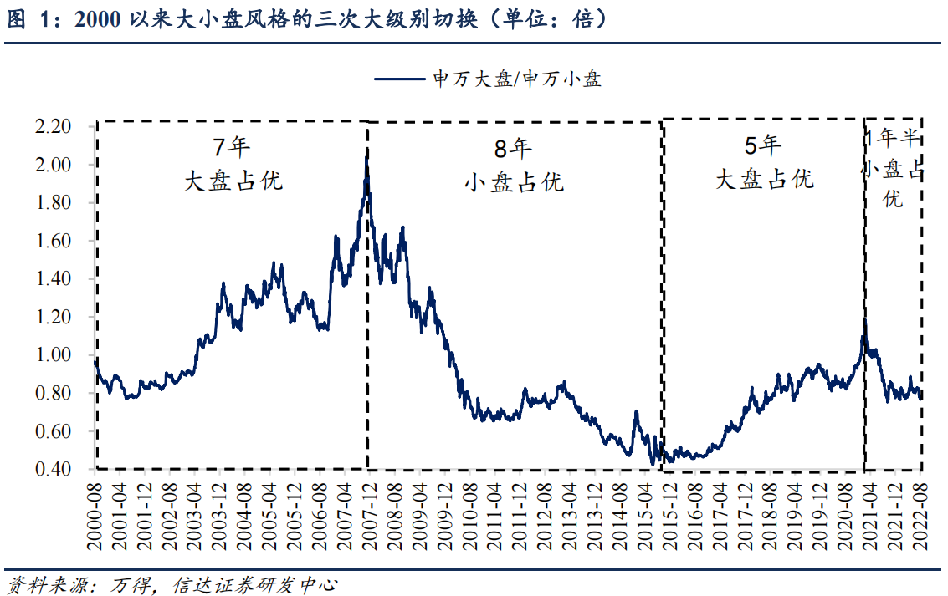

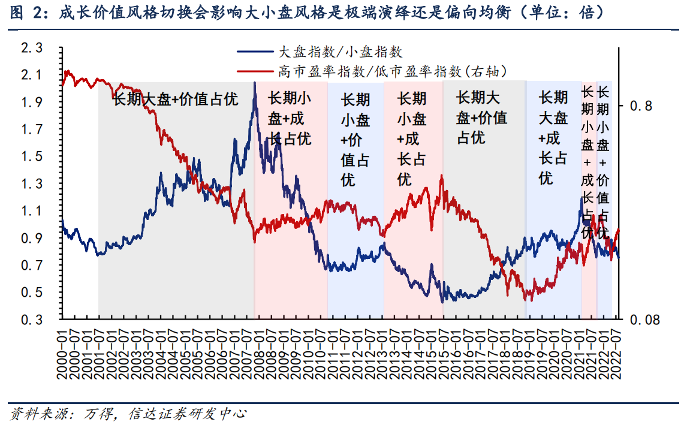

高PB/低PB图

中信风格指数（折线）图 （成长、消费、金融、周期、稳定）

成长风格具有业绩高增长、

高估值、高波动的特点，代表行业为电子、电气设备、计算机等；

消费风格主要由食品饮料和医药生物构成，具有稳定的盈利增长和

较高的 ROE 水平，是最具有长期配置价值的一类风格；周期风格主

要由中游周期行业和强周期行业构成，在经济大幅波动的环境下，

量价齐升是周期股投资最好的时机；金融风格主要由银行和非银构

成，具有低估值、对流动性环境较为敏感的特点。

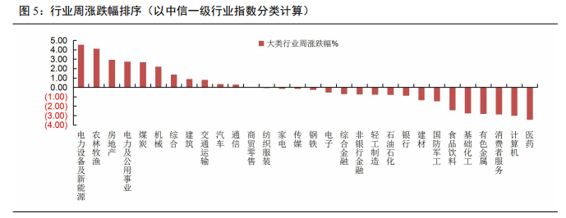

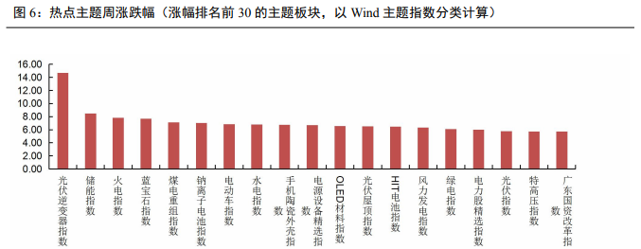

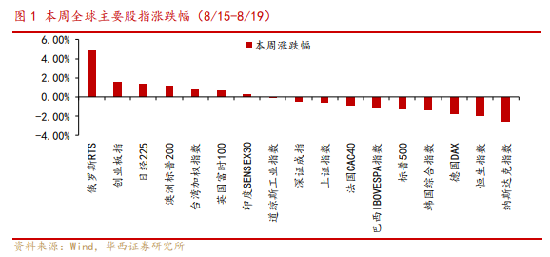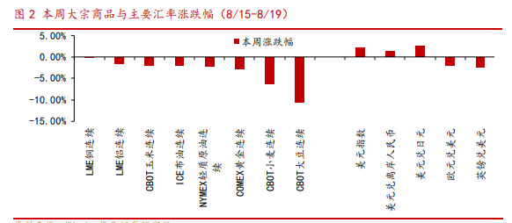

二、估值跟踪

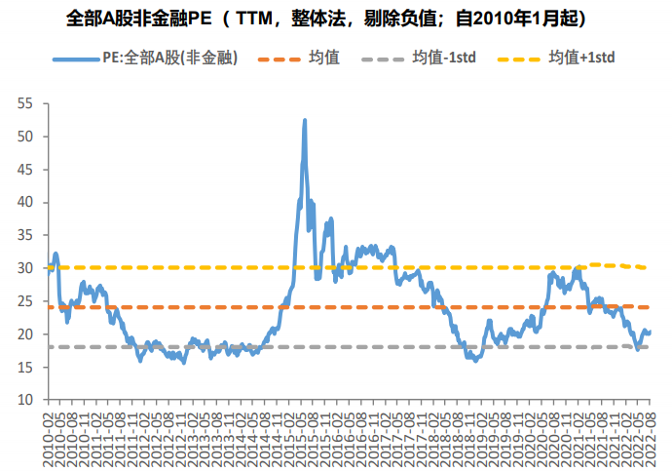注：1std对AVG(平均值)，加减一倍标准差的估值。

PB图

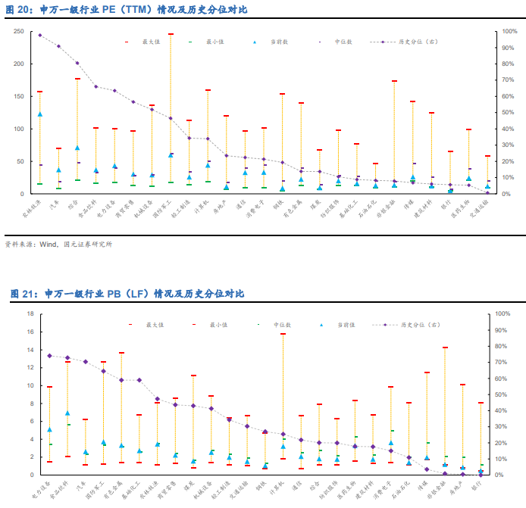

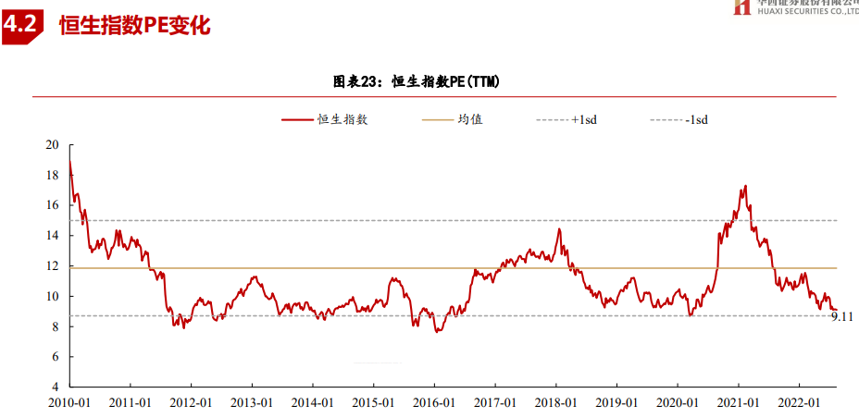

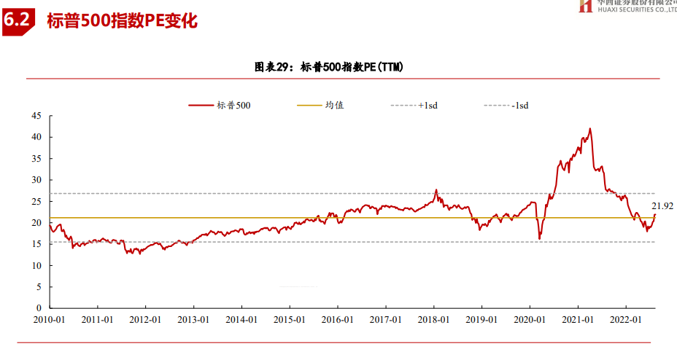

参考资料：

1、20211122-国海证券-策略专题研究报告：风格研究系列1-风格定输赢

2、20220819-信达证券-策略深度报告：大小盘风格轮动的核心决定因素